Fecha: 08 de septiembre de 2013

Boletín de prensa Nº 822

TERMINA CICLO DE MESAS DE TRABAJO MUNICIPAL DEL SECTOR AGRARIO

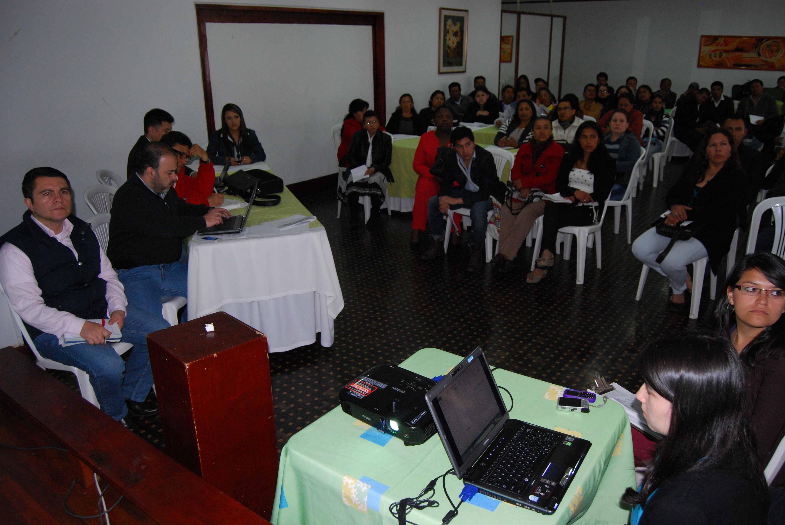

Con un sólo objetivo de acabar con los intermediarios para darle paso a la asociatividad que permitan que los campesinos logren una mayor rentabilidad y ser más competitivos, terminó el ciclo de mesas municipales agropecuarias convocadas por la Alcaldía de Pasto.

El Secretario de Gobierno, Gustavo Núñez Guerrero, dijo que después de tres días de continuos diálogos, los pequeños y medianos productores de la zona rural de Pasto, manifestaron que es urgente crear centros de acopio, mejorar las vías veredales, fortalecer los programas sociales y brindar mayores garantías a los campesinos a través de proyectos sostenibles.

“Un comité técnico escogido por los mismos campesinos será el encargado de elaborar el documento final que será presentado al alcalde, Harold Gurrero López, que este 12 de septiembre se reunirá con el presidente Juan Manuel Santos, durante la convocatoria a la unidad nacional agraria”, dijo Jairo Rebolledo Rengifo, Secretario de Agricultura.

El balance es altamente positivo, según los propios campesinos, es la primera vez en la historia de la ciudad que una Alcaldía muestra una verdadera voluntad de diálogo y concertación para solucionar a corto, mediano y largo plazo los múltiples problemas que afronta este reglón de la economía local.

Contacto: Secretario de Gobierno, Gustavo Núñez Guerrero. Celular: 3206886274

LANZARÁN CAMPAÑA PARA PREVENIR LESIONES POR PÓLVORA

En una rueda de prensa que se llevará a cabo este martes 10 de septiembre en el hotel Morasurco a partir de las 10:00 de la mañana, la Alcaldía de Pasto lanzará la campaña para la prevención de lesiones por pólvora 'La pólvora te engaña y te daña 2013'. La iniciativa que es liderada por la Administración Municipal y Departamental, busca articular a todas las entidades de control para reducir las estadísticas de quemados.

Según la Secretaria de Salud, Carola Muñoz Rodríguez, el mayor número de casos se registran en la celebración de año nuevo. De acuerdo a las estadísticas entre el 2011 y 2012, se presentaron 18 víctimas en el municipio de Pasto. Para el periodo comprendido entre 2012 y 2013, la cifra aumentó a 33. La funcionaria invita a los medios de comunicación a participar de la socialización de esta estrategia.

Contacto: Secretaria de Salud, Carola Muñoz Rodríguez. Celular: 3183591581

CON ACTIVIDAD FÍSICA JÓVENES REFUERZAN SUS VALORES

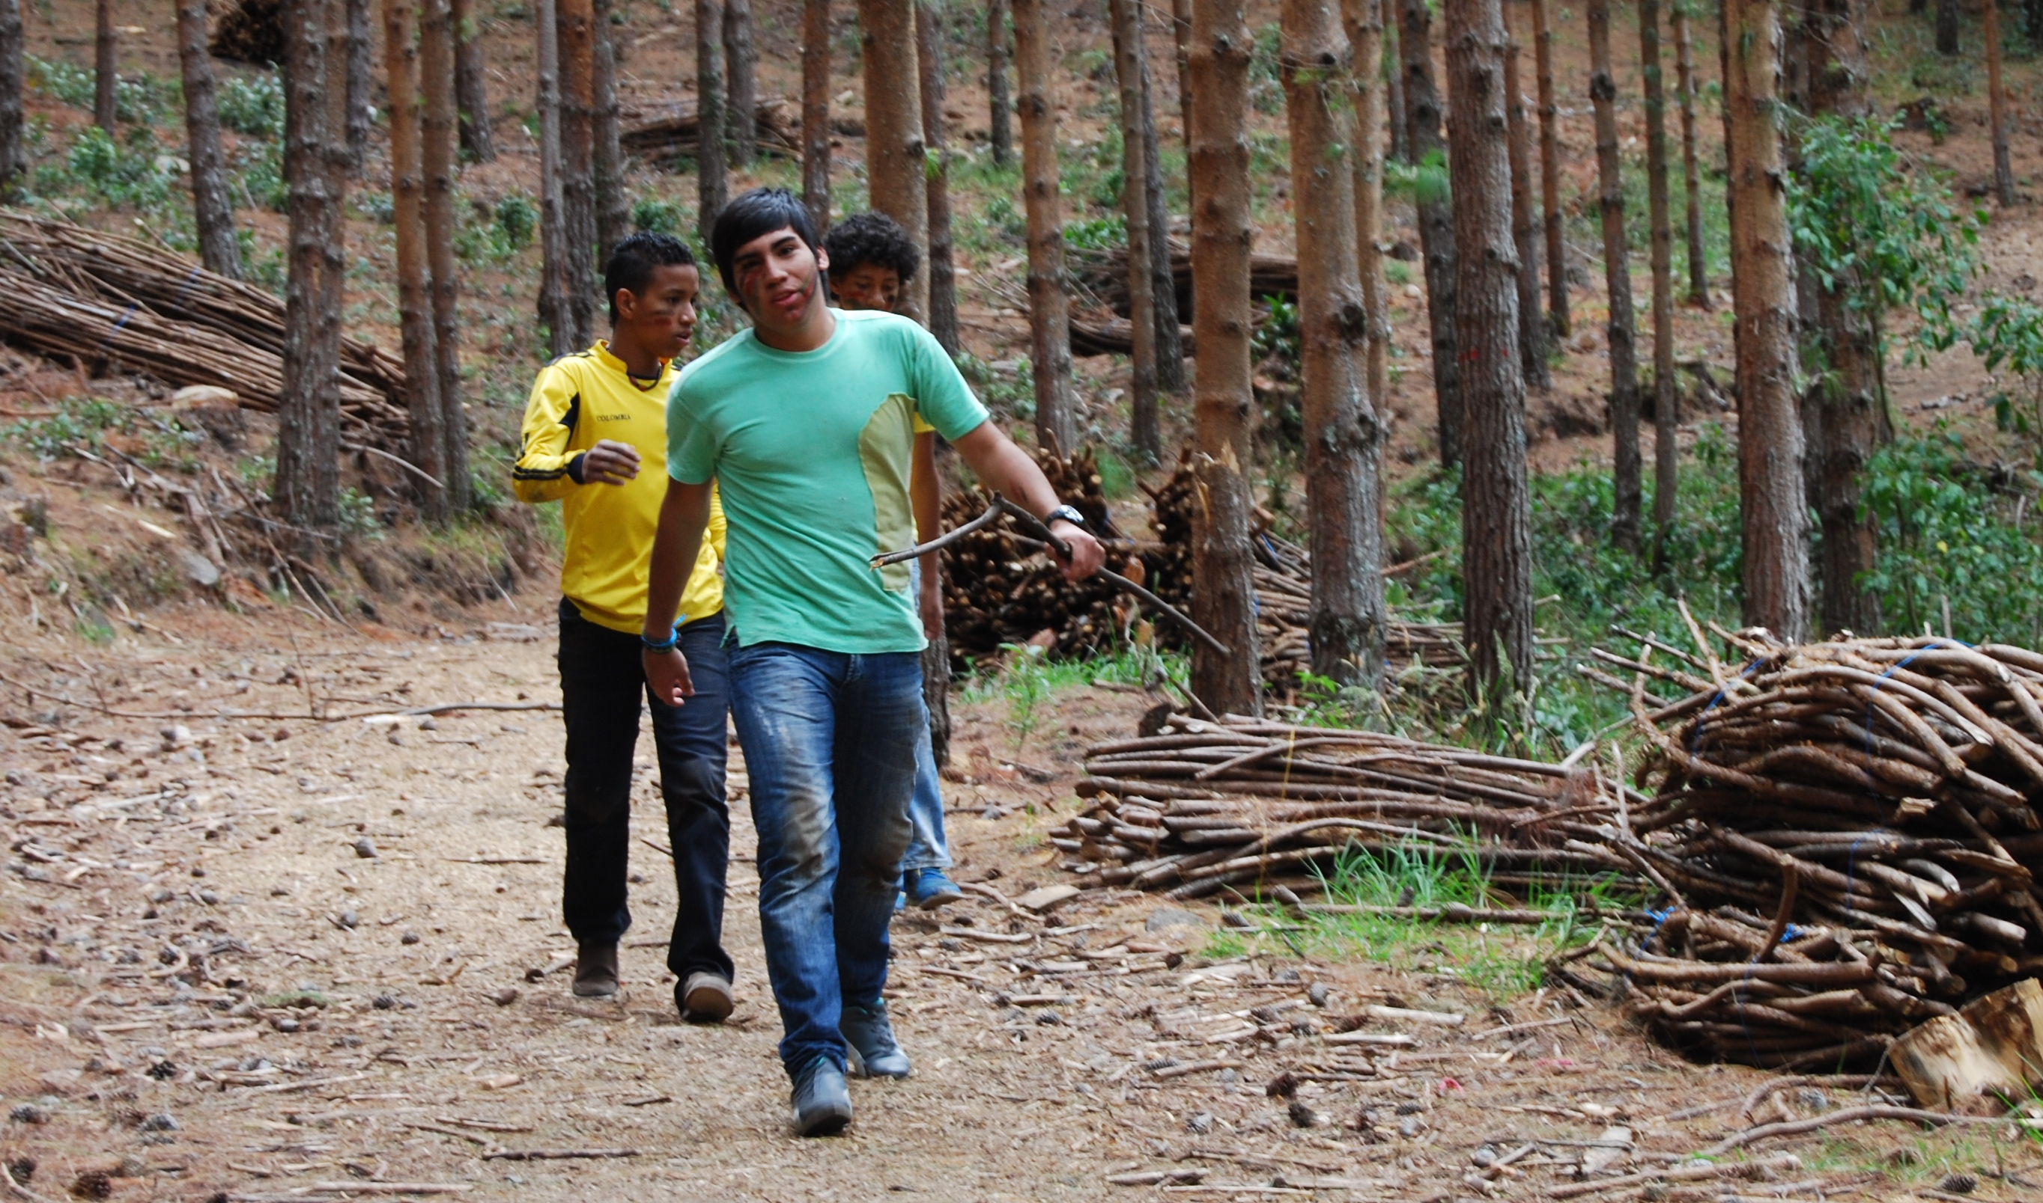

La Alcaldía de Pasto a través de la Dirección Administrativa de Juventud, en articulación con Corponariño y el Grupo Juvenil TMT, desarrolló en Chimayoy una actividad con aproximadamente 80 jóvenes de la ciudad. Durante la jornada los participantes cumplieron una prueba de resistencia con diferentes obstáculos que dejaban como ganador al grupo que encontrará en la cima de la colina, un corazón que representará un principio o valor.

Esta iniciativa tuvo como propósito vincular a este grupo poblacional con los diferentes procesos juveniles mediante la proyección de sus habilidades y potencialidades, además de contribuir al fortalecimiento de los valores, concientizándolos de las problemáticas sociales actuales y visibilizando que hay un camino real para una correcta toma de decisiones en su diario vivir.

Estas actividades se desarrollarán con otros grupos juveniles de la zona urbana y rural del municipio con el ánimo de ofrecer a los participantes, espacios de recreación, esparcimiento y sobre todo aprovechamiento de su tiempo libre.

Contacto: Dirección Administrativa de Juventud, Teléfono: 7205382

CONFORMACIÓN COMITÉ VEEDOR CONEXIONES INTRADOMICILIARIAS EMILIO BOTERO I

La Alcaldía de Pasto a través de la Secretaría de Desarrollo Comunitario en coordinación con Invipasto y con el apoyo de Personería y Contraloría Municipal, invitan a conformar el comité veedor del proyecto de conexiones intradomiciliarias, este miércoles 11 de septiembre a partir de las 6:00 de la tarde en el salón comunal del barrio Emilio Botero I.

Contacto: Secretaria de Desarrollo Comunitario, Patricia Narváez Moreno. Celular: 3014068285

Pasto Transformación Productiva

María Paula Chavarriaga Rosero

Jefe Oficina de Comunicación Social
Alcaldía de Pasto

